Kota Lama
Sejarah Perkembangan Industri di Surabaya (2): Peran Frans Jacob Hubert Bayer dalam Industrialisasi di Surabaya Utara
Jay Wijayanto
Jumat, 7 Jun 2024 23:37 WIB
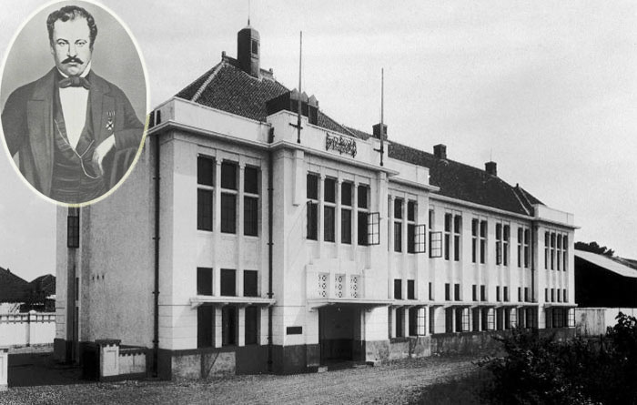
MAJU PESAT: Salah satu gedung pabrik di Surabaya Utara dan Frans Jacob Hubert Bayer (insert) salah satu pendiri industri di Kota Pahlawan.
Perkembangan industri di Surabaya di mulai dari kawasan utara. Yaitu dari kawasan Jembatan Merah sampai ke pelabuhan. Di lokasi tersebut banyak ditemui gedung-gedung perdagangan dan pabrik. Pustakawan Sejarawan Universitas Ciputra Surabaya, Chrisyandi Tri Kartika mengatakan, awal perkembangan industri di Surabaya di mulai dari sisi utara. Dari munculnya bengkel konstruksi oleh orang Jawa disingkat sebagai bengkel sehingga muncul industri swasta. Bengkel konstruksi terutama harus melakukan aktivitasnya bagi negara dan segera muncul waktu ketika lembaga ini tidak lagi menerima pekerjaan dari swasta. Ketika para tukang Eropa memahami apa yang dikerjakan di bengkel itu, ada sesuatu yang bisa didapat. Satu persatu, para pekerja minta berhenti dan mengelola sendiri usahanya. Misalnya bengkel besi dan pembuatan ketel milik Bayer, Remmert dan Willems.
Seorang perintis di bidang industri swasta, seseorang yang berusaha untuk bekerja keras dari seorang buruh menjadi "raja besi Surabaya" dan menjadi pemilik lembaga industri adalah Frans Jacob Hubert Bayer. “Bayer, yang setelah kematiannya namanya masih dikenang selama bertahun-tahun, adalah seorang pandai besi,” kata Chrisyandi. Menurutnya, Bayer pada mulanya bekerja pada pemerintah dan ditempatkan di bengkel konstruksi negara. Ketika pada bulan September 1841, dia atas permohonannya dia mengundurkan diri dari bidang kerjanya, dia menduduki fungsi sebagai ahli peralatan. Pada tahun yang sama dia mendirikan pabrik peralatan uap F.J.H. Bayer, untuk membuat dan memperbaiki peralatan. Pabrik ini yang kemudian dikenal dengan nama "De Phoenix". Karena kesulitan sementara yang dialami pendirinya, menurut keputusan tanggal 4 April 1844 dibeli oleh pemerintah seharga 100 ribu gulden. Tetapi Bayer tetap menjadi pimpinannya. (bersambung/nur)

